SLOVENŠČINA – 8. RAZRED – SKUPINA ZUPAN 18. 5. 2020

Janko Kersnik: Mačkova očeta

Preglej svoje odgovore na vprašanja:

1. Opisan je kmečki sloj.
2. Tematika pripovedi je: c) socialna
3. Pripovedovalec B Pripoveduje o dogodkih. Č Povezuje zgodbo dveh očetov.
4. Kratka obnova:
1. Pripovedovalca stari Maček prvič ogovori, ko ga vidi kaditi.
2. Stari Maček prepiše svoje posestvo na sina.
3. Sin očeta odžene z doma.
4. Niti na smrtni postelji stari Maček ne odpusti sinu.
5. Pripovedovalec se čez nekaj let sreča z mlajšim Mačkom.
6. Mlajšega Mačka sin pretepa.
7. Tudi mlajši Maček umre pri sosedu.
5. Glavna skupna lastnost opisanih Mačkov je C Sovraštvo.
6. Mačka med seboj razlikujeta v tem, da se je drugi Maček včasih napil žganja.
7. Oče in sin se sovražita B Ker se trmasto borita za obstanek.
8. Pred nami se razkrijejo trije Mački: prvi in drugi stari Maček ter sin drugega Starega.
9. Mačkom se je le enkrat dobro godilo, in sicer pred pustom, ko so zaklali prašiča

V »sliki« Mačkova očeta si se srečal z realističnim pisanjem, torej pisanjem, ki opisuje življenje tako kot je v resnici bilo. Slika je kratko besedilo, danes se boš pa srečal z mnogo daljšim besedilom – ROMANOM.

Prebral boš odlomek iz romana Ivana Tavčarja VISOŠKA KRONIKA

Pred branjem pa najprej razlaga naslova:

- VISOŠKA kraj dogajanja: Visoko pri Poljanah nad Škofjo Loko
- KRONIKA zapis dogodkov po časovnem zaporedju

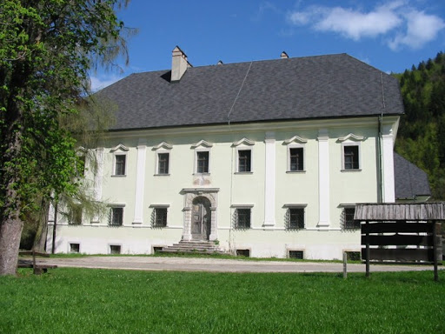
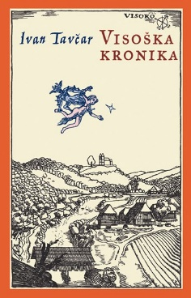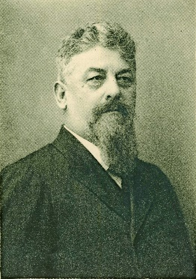
Tavčarjev dvorec Naslovnica Visoške kronike Ivan Tavčar
na Visokem pri Poljanah

Zapis v zvezek:

Ivan Tavčar: Listi iz Visoške kronike

Visoška kronika je ZGODOVINSKI ROMAN.

ROMAN je najobširnejše delo v prozi. Ima številna poglavja, dogajanje je zapleteno, poteka na več dogajalnih krajih in po navadi zajema daljše časovno obdobje. V njem nastopa veliko oseb.

V ZGODOVINSKEM ROMANU je dogajanje postavljeno v preteklost. Zgodovinski dogodki in osebe so pogosto domišljijsko preoblikovani.

Kako je roman nastal?

Ivan Tavčar je kupil dvorec na Visokem in v arhivu našel listine o družini Kalan, ki je nekoč živela tam. Odločil se je, da bo napisal roman o rodbini Kalan in nastala je Visoška kronika (izšla je leta 1919). Ivan Tavčar je želel napisati trilogijo (roman v treh delih), a ga je pri nadaljevanju pisanja prehitela smrt.

Sedaj pa najprej poglej posnetek Visoška kronika, nato pa v berilu poišči na str. 190 odlomek iz romana Ivan Tavčar, Listi iz Visoške kronike in ga preberi (če v tvojem berilu ni na tej strani, poišči besedilo v kazalu).

Lepo bodi
Učiteljica Sanda

